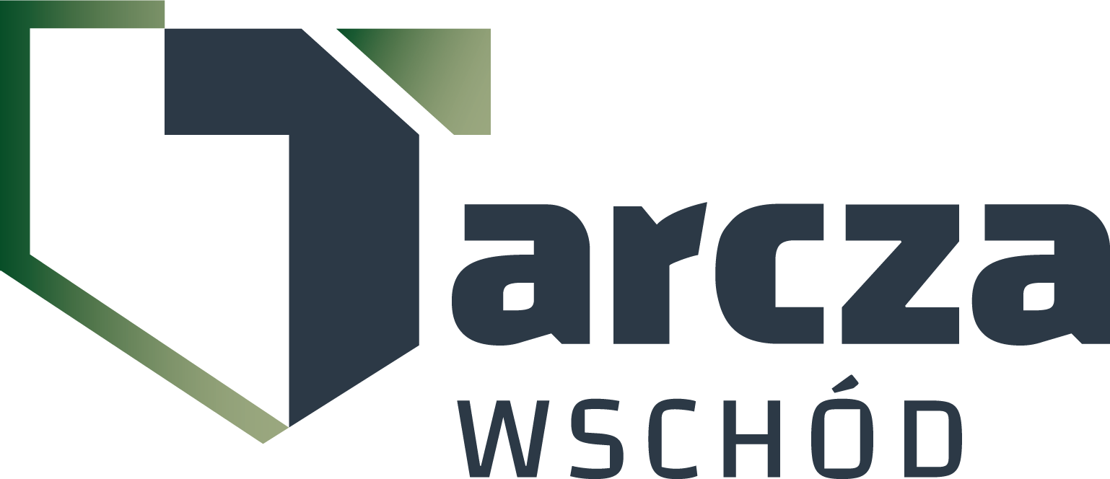
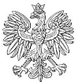

4 Regionalna Baza Logistyczna
im. gen. broni Tadeusz Jordan-Rozwadowskiego
wz. Komendant
płk Jacek Szmalenberg

T: 2612
Wrocław, dnia 09 kwietnia 2025 r.

Wykonawcy
strona internetowa Zamawiającego

https://platformazakupowa.pl/pn/4rblog
Dotyczy: wyjaśnienia treści SWZ w postępowaniu o udzielenie zamówienia publicznego prowadzonego w trybie przetargu nieograniczonego na dostawa – sprzęt warsztatowy- dygestorium laboratoryjne nr sprawy TECH/61/PZ/2025
Działając na podstawie art. 135 ust. 6 ustawy z dnia 11 września 2019r. - Prawo zamówień publicznych (dalej jako: ustawa Pzp), Zamawiający udostępnia wyjaśnienia treści SWZ w odpowiedzi na wniosek złożony przez Wykonawcę. Poniżej treść zapytania wraz z wyjaśnieniem.

PYTANIE 1
Prosimy o wyjaśnienie czy Zamawiający opisując blat dygestoryjny który ma być wykonany z litego spieku ceramicznego z podniesionym obrzeżem z czterech stron , przednia krawędź wyprofilowana - oczekuje blatu który jest spiekiem ceramicznym na całej jego grubości bez podłoża drewnopochodnego .

ODPOWIEDŹ 1
Zamawiający informuje, że oferowane urządzenie musi spełniać wymagania określone w obecnie zamieszczonym opisie przedmiotu zamówienia. Blat ze spieku ceramicznego bez podłoża drewnopodobnego.

„z upoważnienia Komendanta 4 Regionalnej Bazy Logistycznej”
wz. KIEROWNIK
SEKCJI ZAMÓWIEŃ PUBLICZNYCH
/-/ Patrycja GALEZ

Patrycja Ziarno-Garula
tel.: 261 651 085
e-mail: 4rblog.przetargi@ron.mil.pl

4 Regionalna Baza Logistyczna ul. Pretficza 24-28
tel: 261 651 080 50- 984 Wrocław
e-mail: 4rblog.przetargi@ron.mil.pl

